РАССМОТРЕНО УТВЕРЖДАЮ
на расширенном заседании Директор: ________ /Борозденко В.В./
педагогического совета
Протокол № 1 от 29.08.2011 г,
на общешкольном родительском собрании
Протокол № 1 от 15.09.2011 г

ПУБЛИЧНЫЙ ДОКЛАД
Муниципального бюджетного образовательного учреждения
Новоаннинской основной общеобразовательной
школы №2

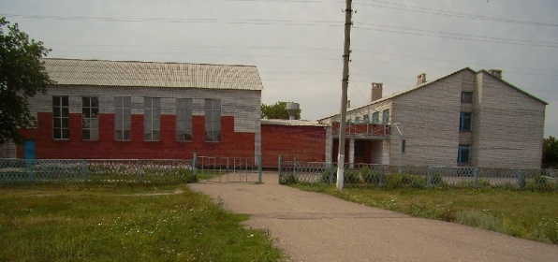
за 2010-2011 учебный год

І. Общая характеристика

Адрес: 403954 г. Новоаннинский, Волгоградской области, ул. Калинина, 106
Телефон: 8 -84447-3 -24-70
Учредитель: районный отдел народного образования администрации Новоаннинского муниципального района Волгоградской области ул. Советская, 92, тел. 8-84447 – 5 58 45;
Лицензия и приложение : серия А №315747 от 01 марта2010 г. до 08 октября 2012 г. на осуществление образовательной деятельности в сфере общего образования.
Свидетельство о Государственной аккредитации : ГА -015099 от 01.04.2010 г., срок действия – до 01.04.2015 г.
Новоаннинская основная общеобразовательная школа №2 является муниципальным бюджетным общеобразовательным учреждением.. В школу принимаются все желающие учащиеся, с родителями заключается договор. Образовательные запросы удовлетворяются в полной мере. Дополнительных платных образовательных услуг школа не оказывает. По опросам родителей и отзывам других учебных заведений, качество образования, получаемое нашими выпускниками, высокое. По результатам анкетирования степень удовлетворенности родителей организацией учебно-воспитательного процесса – 96,6%. Средняя компетентность учителей составляет 44,4%.
Имеется комплексная Программа развития с 2007 до 2012 года с подпрограммами:
1.«Совершенствование содержания и технологий образования. Повышение качества образовательных услуг»
2. «Развитие системы дополнительного образования».
3. «Я – гражданин России»»:
4. «Образование и здоровье школьников»:
5. «Информатизация образовательного процесса»

ІІ. Условия обучения

Школа основана более 80 лет назад. За это время произошли большие изменения. Новое здание школы построено в 1997 году, имеется 3 корпуса, большой спортивный зал. Школа работает в одну смену с нагрузкой менее проектной мощности (400 учащихся) . Динамику численности учащихся можно проследить по диаграмме «Количество учащихся на 1 сентября».

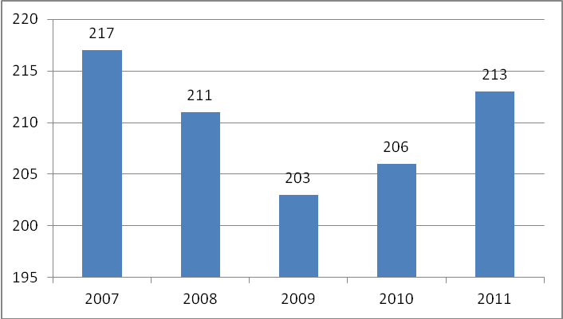
В школе на 1 сентября 2011 года обучается 213 учащихся, в том числе :
І ступень – 105 человек,
ІІ ступень – 108 человек
10 классов-комплектов. Средняя наполняемость составляет 21 человек. Численность учащихся на одного учителя – 14.

ІІІ. Особенности образовательного процесса
Цели, которые ставит перед собой школа: обеспечить получение основного образования на базовом уровне в соответствии с государственным образовательным стандартом в образовании, подготовить учащихся к продолжению обучению на ІІІ ступени, в ССУЗах.
Реализуются типовые общеобразовательные программы начального общего и основного общего образования. С 1сентября 2011 года обучение в 1 классе осуществляется по новому Федеральному государственному общеобразовательному стандарту.
План работы педагогического коллектива школы на 2010-2011 учебный год и образовательные программы по всем предметам выполнены в соответствии с целью и поставленными задачами.

Педагогический состав: Из 20 педагогических работников 16 имеют высшее профессиональное образование, 4 – среднее специальное. Трое учителей высшей категории: учитель истории Плотников П.И., учитель географии Борисова Е.В. и учитель физкультуры Авдеева Л.А. Одиннадцать учителей имеют первую квалификационную категорию. Награждены Почетными грамотами Министерства образования и науки Российской Федерации: директор Борозденко В.В., заместитель директора Агеева Т.И. и учитель начальных классов Провоторова В.П.
Успешно прошли аттестацию (квалификационные испытания) педагоги:
- Плотников П.И. – учитель истории - на высшую категорию,
- Борозденко В.В. – учитель обществознания – на первую категорию,
- Агеева Т.И. – учитель русского языка - на первую категорию,
- Медведицкова Н.В. – учитель математики - на первую категорию,
- Горемыкина Е.М. – учитель музыки - на первую категорию,
Прошли курсовую подготовку: Медведицкова Н.В., Плотников П.И., Борозденко В.В., Цымбал Л.Ю. Кирпичева О.В., Козленко М.Н.
Размещены публикации наших педагогов в СМИ, периодических изданиях и книгах: статья Провоторовой В.П. «Нравственное развитие младших школьников во внеурочной деятельности» в журнале «Начальная школа» №1 за 2011 год, статья Борисовой Е.В. «Географическое образование в основной школе. Современный учебник географии» в сборнике материалов всероссийской научно-практической конференции «Географическое образование в школе и вузе: теория и практика».
Двое учителей являются руководителями районных методических объединений учителей: Борисова Е.В. (география), Крамаров О.Г. (технология). Пятеро учителей входят в состав экспертной группы по аттестации педагогических работников: Авдеева Л.А. (физкультура), Горемыкина Е.М. (музыка), Борисова Е.В. (география), Крамаров О.Г. (технология), Плотников П.И. (история).

Учебно-материальная база достаточная для реализации учебно-воспитательных задач: кабинеты оснащены мебелью, соответствующей санитарным нормам, оборудованием и техническими средствами обучения. Имеется большой спортивный зал с раздевалками, душевыми и туалетами.
Библиотечный фонд составляет 4427 книг, из них учебников – 1284. Около 70 детей из малообеспеченных семей получают бесплатные учебники.
Имеется компьютерный класс, выход в интернет. Школьный сайт noosch2.narod.ru регулярно обновляется. Заметно пополнилась материальная база школы. Приобретена школьная мебель, 5 ноутбуков, установлены 3 интерактивных доски, 4 проектора, 2 экрана. В двух кабинетах вставлены пластиковые окна , в спортзале заменены полы.
Школа работает в одну смены. Длительность учебной недели составляет 5 дней. Время пребывания ребенка в школе - с 8.30 ч. до 14.40 ч. Учащиеся, посещающие ГПД и кружки, находятся в школе до 17.00 ч.
Активно действует орган государственно-общественного управления – Управляющий совет в составе 17 представителей от педагогического коллектива, учащихся, родителей и общественности.

ІV. Результаты деятельности. Качество образования

На конец учебного года в школе обучалось 211 учащихся. В таблице представлены итоги учебного года:
 | Количество учащихся | оставлены на осень к-во/% | на повторный курс обучения второгодники к-во, % | выбыло в теч. учебного года к-во | прибыло | не допущены к ГИА, 9 кл | получили справку об обуч.ении  чел/% | получили аттестат особого образца | обучались индиви дуально (в школе) чел/% | обучались индиви дуально (на дому) чел/%
1-4 | 111 | 0 | 2  2% | 11 | 12 | - | 0 | - | - | 4  3,6%
5-9 | 100 | 0 | 1  1% | 15 | 19 | 0 | 1  1% | 0 | - | 2  2%
9 | 15 | 0 | 1  6% | 2 | 3 | 0 | 1  6% | 0 | - | 0
Все-  го: | 211 | 0 | 4  Самусенко Н. – 2 кл  Тепляков К. – 4 кл.  Теплякова Е. – 6 кл.  Красова В. – 9 кл  1,9% | 26 | 31 | 0 | 1  Никитина С. – 9 кл  0,5% | 0 | 0 | 6  Самусенко Н. – 2б кл.,  Еланский А– 2б к  Еланская Н. – 1 кл.  Дмитриенко Т. – 3 кл.  Мельникова А. – 5 кл.  Федотов Д. – 6 кл  2,8%

Успеваемость по классам:
Класс | Классный руководитель | Количество учащихся | Получили: |  |  |  | Второгодники
Класс | Классный руководитель | Количество учащихся | «5» | «4» | «3» | «2» | Второгодники
1 | Провоторова В.П. | 24 | Не аттестуются |  |  |  | Нет
2а | Шамаева Л.А.  Соломатина М.Н. | 16 | 2 | 8 | 6 |  | Нет
2б | Долгова Н.М.  Агеева Н.А. | 17 | 1 | 4 | 11 | 1 | Самусенко Н
3 | Козленко М.Н. | 22 | 1 | 12 | 9 |  | Нет
4а | Калачева Т.М. | 17 | 2 | 9 | 5 | 1 | Тепляков К.
4б | Кирпичева О.В. | 15 | 2 | 7 | 6 |  | Нет
5 | Борисова Е.В. | 20 | 2 | 7 | 11 |  | Нет
6 | Медведицкова Н.В. | 24 | 0 | 5 | 18 | 1 | Теплякова Е.
7 | Матвеева Т.Р. | 21 | 1 | 5 | 15 |  | Нет
8 | Цымбал Л.Ю. | 20 | 1 | 3 | 16 |  | Нет
9 | Стряпихина Е.В. | 15 | 0 | 2 | 10 | 2 | Никитина С.  Красова В.
 | Всего: | 211 | 12 | 62 |  | 5

Успеваемость составляет 98%, качество знаний (учатся на 4 и 5 из 2-9 классов) – 33%. По сравнению с прошлым учебным годом количество второгодников не изменилось – 5. Качество знаний в старших классах снизилось.
Качество знаний по классам
Класс | Учитель |  | Количество учащихся на конец года |  | Из них учатся на 4 и 5 | % качества знаний
2а | Шамаева Л.А.  Соломатина М.Н. |  | 16 |  | 10 | 62%
2б | Долгова Н.М.  Агеева Н.А. |  | 17 |  | 4 | 24%
3 кл | Козленко М.Н. |  | 22 |  | 13 | 59%
4а | Калачева Т.М. |  | 17 |  | 11 | 65%
4б | Кирпичева О.В. |  | 15 |  | 9 | 60%
5 | Борисова Е.В. | 20 |  | 9 |  |  | 45%
6 | Медведицкова Н.В. | 24 |  | 5 |  |  | 21%
7 | Матвеева Т.Р. | 21 |  | 6 |  |  | 29%
8 | Цымбал Л.Ю. | 20 |  | 4 |  |  | 20%
9 | Стряпихина Е.В. | 15 |  | 2 |  |  | 13%

Выпускники сдали экзамены хуже, чем в прошлом году. Двое не сдали экзамена по математике. 13 выпускников получили аттестаты, особого образца нет. Кроме аттестатов, по итогам ГИА выпускникам выданы справки с указанием баллов по каждому экзамену для поступления в ССУЗы (средние специальные учебные заведения).

Сводная таблица результатов экзаменов:
Предмет | Учитель | Количество выпускников, сдававших экзамен | Получили отметки: |  |  |  | Средний балл
 |  |  | «5» | «4» | «3» | «2»  /пересдача
Математика | Медведицкова Н.В. | 15 | - | 4 | 9 | 4/2 | 3,1
Русский язык | Агеева Т.И. | 15 | - | 3 | 12 | 8/0 | 3,2
Общество-  знание | Плотников П.И. | 13 | 1 | 10 | 2 | - | 3,9
География | Борисова Е.В. | 15 | - | 4 | 11 | - | 3,3
Биология | Борисова Е.В. | 2 | 2 | - | - | - | 5,0

Выпускники распределились следующим образом: в 10 класс – 2 чел., в ПУ – 5 чел., в ССУЗы – 8 чел.
Радуют достижения наших учащихся начальных классов в учебной деятельности: ученица 3 класса Мордвинцева Оксана заняла І место в районной олимпиаде по математике (учитель Козленко М.Н.), ученик 4а класса Беспалов Константин занял ІІ место в районной олимпиаде по математике ( учитель Калачева Т.М.). К сожалению, девятиклассники не заняли призовых мест в районных олимпиадах. Активно участвовали наши ученики во всероссийских конкурсах: «Русский медвежонок» - 71 чел., «Кенгуру» - 43 чел., «Золотое руно» - 34 чел. (ученик 7 класса Косинский Дмитрий занял І место по России).
Анализ уровня здоровья и здорового образа жизни учащихся
Уровень физического и психического здоровья учащихся устанавливается по результатам медосмотра и диспансеризации. Распределение учащихся по группам здоровья и физкультурным группам за последний год представляет собой следующие показатели: основная –152 (78%), подготовительная -25 (13%), спецгруппа – 18 (9%) .
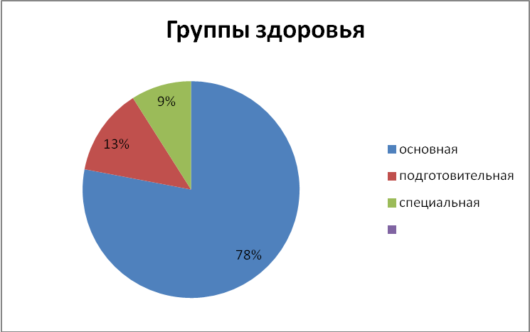
Работа по сохранению и укреплению здоровья школьников – одно из важнейших направлений работы школы. На формирование здорового образа жизни, сохранение и укрепление здоровья учащихся была направлена реализация школьной программы по сохранению и укреплению здоровья учащихся, вся физкультурно-оздоровительная работа. Из здоровьесберегающих мероприятий проводились: физкультминутки на уроках в начальных классах, подвижные перемены, дни здоровья, веселые старты, уроки здоровья, спортивные секции, внеклассные мероприятия: акция «Живи здраво – это здорово!», соревнования «Быстрее, выше, сильнее», спортивный праздник; организация питания, медицинское обслуживание детей. Организована зарядка в начале учебного дня. С 1сентября 2011 года во всех классах введен 3-й урок физкультуры.
Освобождены от физкультуры 2 учащихся, обучающихся на дому. На дому обучались 6 учащихся. Им была предоставлена возможность дистанционного обучения детей-инвалидов, но родители отказались.
По сравнению с предыдущим учебным годом медицинские показатели остались на прежнем уровне.
Класс | Группы здоровья (по физкультуре)
Класс | Основная | Подготовительная | Специальная
1 класс | 21 | 1
2а класс | 16
2б класс | 15
3 класс | 16 | 1 | 4
4а класс | 14 | 3
4б класс | 11 | 2
5 класс | 11 | 6 | 2
6 класс | 16 | 2 | 5
7 класс | 9 | 3 | 5
8 класс | 13 | 3 | 2
9 класс | 10 | 4
Всего: | 152 | 25 | 18

Результаты воспитательной работы

Воспитательная работа в нашей школе осуществляется через содержание образования, внеклассную и внешкольную педагогическую работу.
В 2010-2011 учебном году педагогический коллектив продолжал работать над проблемой выращивания рефлексивных способностей на уроках, во внеурочное время и в дополнительном образовании. Воспитательная система, выстроенная в нашем учреждении, позволяла грамотно решать проблему развития личности обучающегося в свете обновления школы.
Целью воспитания является личностно-ориентированное обучение и воспитание, направленные на раскрытие, развитие и реализацию интеллектуальных и духовных качеств личности учащихся, стремление к взаимопониманию, взаимодействию, самореализации.
В прошедшем учебном году школа решала следующие воспитательные задачи:
- формирование гуманистического мировоззрения, высокой нравственной, эстетической и физической культуры, культуры достоинства;
- воспитание гордости за свой народ, свою страну, свой город, уважения к нашей истории и культуре;
- содействие в осмыслении школьниками значения звания «гражданин России»;
- формирование активной жизненной позиции.
Эти задачи решались благодаря:
- работе по реализации целевых программ: «Я – гражданин России», «Здоровье» ;
- вовлечению обучающихся в различные кружки, секции,
- созданию особой развивающей среды, которая дает ребенку возможность пробовать, выбирать и принимать самостоятельные решения;
- осознанию педагогами идеи, что главной ценностью был и остается ребенок, а главным критерием эффективности воспитания является личность школьника;
- взаимодействию с учреждениями культуры, с социально-реабилитационным центром для несовершеннолетних, с общественными организациями.
В системе дополнительного образования занималось более 100 учащихся, что составило 50% от числа всех обучающихся.
Наиболее охотно дети посещали следующие школьные кружки и секции: «Самоделкино» (Провоторова В.П.), «Футбол» (Борозденко В.В.), «Волейбол») (Авдеева Л.А.), «Вокальный» (Горемыкина Е.М.). Многие наши ученики посещали спортивные секции в ДЮСШ, кружки в ДК, Центре по работе с молодежью, школу искусств. Взаимодействие с этими учреждениями школа и в дальнейшем будет использовать в воспитательной работе.

Наиболее яркие, имеющие большое воспитательное значение общешкольные и районные мероприятия:
Сентябрь – Линейка первого звонка. День знаний.
Ежедневная зарядка перед началом занятий. День здоровья.
Октябрь – День учителя. Покровская ярмарка. Выступление агитбригады «За здоровый образ жизни». Праздник «Золотая осень». Школьные олимпиады.
Ноябрь – Смотр художественной самодеятельности «Наша школьная страна».
Конкурс волонтерских команд «Будущее – за здоровой молодежью». Беседа работников СРЦ «Право быть ребенком».
Декабрь – «Я – гражданин России» (вручение паспортов в День Конституции). Игра «Самый умный». Беседа священника «Рождество Христово».
Январь – Итоги Года учителя. Беседы сотрудников ОВД и инспекторов ПДН по профилактике правонарушений.
Февраль – Годовщина Сталинградской битвы. Концерт для выпускников разных лет.
Март – Женский день 8 Марта. Неделя детской книги. Районный конкурс проектов, презентаций.
Апрель – Игра «Зарница». Районный конкурс «Безопасное колесо» (заняли І место) . День космонавтики (50-летие полета Гагарина). «Молодежь и выборы». Конкурс рисунков «Здоровая семья – здоровая Россия». Весенняя неделя Добра. Анкетирование старшеклассников (употребление ПАВ). Соревнования по легкой атлетике «Шиповка юных» (заняли ІІІ место).
Май – «Ветеран живет рядом». Зональный конкурс «Безопасное колесо» в п.Нехаево «75 лет ГИБДД». Астрономия для малышей (передвижной планетарий).
Линейка последнего звонка.
Июнь – Летний оздоровительный лагерь. Выпускной вечер.
Все воспитательные мероприятия ставят своей целью формирование общечеловеческих ценностей. Среди воспитательных задач, которые школа ежегодно ставит перед собой, задача по воспитанию патриотизма, гражданственности и приобщению к духовным ценностям своего Отечества является приоритетной. На первое место мы ставим программу «Я – гражданин России». Школьное лесничество «Дубок» продолжает работу по экологическому воспитанию, приняли участие в областном конкурсе «Зеленая планета глазами детей», конкурсе «Современные технологии на службе природы форума «Зеленая планета 2011».
В 2010-2011 учебном году было проведено социологическое исследование, по данным которого был составлен социальный паспорт школы.
Социум | Количество
- многодетные семьи | 13
- неполные семьи | 53
- неблагополучные семьи | 5
- малообеспеченные семьи | 42
- с детьми-инвалидами | 3
- с опекаемыми детьми | 1
- учащиеся, состоящие на внутришкольном учете | 6
- учащиеся, состоящие на учете в ПДН | 5

В рейтинге среди основных общеобразовательных школ района Новоаннинская ООШ №2 выглядит следующим образом:
- по участию в районных мероприятиях – І место;
- по оздоровлению детей – ІІІ место;
- по результатам ГИА – ІV место;
- по кадровому обеспечению – ІІ место;
- по спортивным соревнованиям – ІІ место;
- по информатизации – І место.

V. Внешние связи школы
В интересах местного сообщества реализуются социальные проекты. Партнерами школы являются: Новоаннинский комбинат хлебопродуктов и Новоаннинский лесхоз.
Заключены договора по сетевому взаимодействию с Новоаннинской гимназией, МДОУ «Детский комбинат №1» и Новоаннинским социально-реабилитационным центром для несовершеннолетних» .
Школа тесно сотрудничает со всеми городскими учреждениями: центром культуры, досуга, музыкальной школой, библиотеками, центром молодежи.

VІ. Финансово-экономическая деятельность
Средства бюджета распределяются эффективно, используются по назначению. Деятельности, приносящей дополнительный доход, нет, платных услуг школа не оказывает.
VІІ. Заключение. Перспективы развития
Основными проблемами в школе остаются:
- снижение качества знаний в старших классах;
- недостаточная оснащенность компьютерами.

Основные направления деятельности на 2011-20012 учебный год

В соответствии с государственной и региональной образовательной политикой школа определила направления развития. Это достижение конечных положительных результатов деятельности школы по подготовке в достаточной степени образованного, здорового, морально и психологически подготовленного к успешной социализации ученика через эффективное использование имеющегося потенциала, а именно:
• совершенствование содержания и технологий обучения;
• повышение уровня профессиональной компетенции педагогов;
повышение качества знаний учащихся;
• улучшение материально-технического обеспечения учебно-воспитательного процесса в соответствии с требованиями ФГОС;
• совершенствование воспитательной системы школы, основанной на сохранение традиций и расширение воспитательного пространства;
• сохранение здоровья и формирование социально активной личности;
• расширение дополнительного и предшкольного образования.

